**新 书 推 荐**

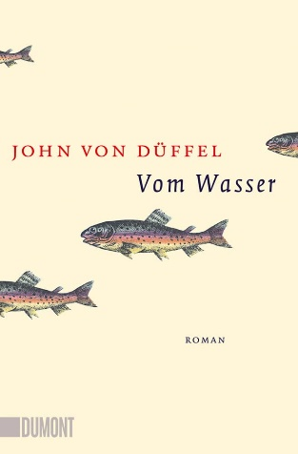**中文书名：《水之缘》**

**英文书名：From Water**

**德文书名：Vom Wasser**

**作 者：John von Düffel**

**出 版 社：DUMONT**

**代理公司：ANA/Winney**

**页 数：280页**

**出版时间：2023年1月**

**代理地区：中国大陆、台湾**

**审读资料：电子稿**

**类 型：大众文学**

**版权已售： 芬兰（Otava）、意大利（Mondadori）、西班牙（Planeta, Ediciones del Bronce）、台湾（New Sprouts）**

**内容简介：**

***梦与思的涓涓细流***

**“这部作品的特别之处在于将精确性和诗意融为一体。约翰·冯·杜菲尔的第一部小说是一项杰出的成就。杜菲尔的散文完全没有对话，叙事范围包罗万象，他塑造的人物形象让人难以忘怀”。——《法兰克福汇报》（FRANKFURTER ALLGEMEINE ZEITUNG）**

一个造纸厂王朝的故事，一个神奇讲述人。这个男人让祖先画廊的肖像栩栩如生。

他回忆起童年的夏日景象，想象着当时的情景：上个世纪，曾曾祖父在奥尔佩河和迪梅尔河之间的庄园里发现了如何将水变成纸，将纸变成钱；公司创始人的儿子有着清醒的数字意识，精于计算，最终拯救了工厂，使其渡过了第一次战争；当长子工厂主的传统历史在下一次战争中面临终结的威胁时，一位厂长求助于缪斯女神。那时，妻子带来了暂时的救赎。

**作者简介：**

**约翰·冯·杜费尔（John von Düffel）**1966年出生于哥廷根，23岁时完成了认识论博士学位，之后从事戏剧和电影评论、剧作和翻译工作。1998年，约翰·冯·杜费尔创作了首部作品《水之缘》（*Vom Wasser*），这是一部向流动元素致敬的伟大作品，因此获得了ZDF aspekte文学奖等奖项。杜费尔已出版多部小说和故事集，包括《侯韦兰特》（*Houwelandt* 2004年）、《水：短篇故事集》（*Wassererzählungen* 2014 年）、*Das Klassenbuch*（2017 年）、*Der brennende See*（2020 年）、*Die Wütenden und die Schuldigen*（2021 年）。杜费尔的作品曾多次获奖，包括尼古拉斯·博恩奖（Nicolas Born Prize）。目前，他在柏林德意志剧院担任剧作家，并在柏林艺术大学担任场景创作教授。

**感谢您的阅读！**

**请将反馈信息发至：版权负责人**

**Email**：[Rights@nurnberg.com.cn](mailto:Rights@nurnberg.com.cn)

安德鲁·纳伯格联合国际有限公司北京代表处

北京市海淀区中关村大街甲59号中国人民大学文化大厦1705室, 邮编：100872

电话：010-82504106, 传真：010-82504200

公司网址：[http://www.nurnberg.com.cn](http://www.nurnberg.com.cn/)

书目下载：<http://www.nurnberg.com.cn/booklist_zh/list.aspx>

书讯浏览：<http://www.nurnberg.com.cn/book/book.aspx>

视频推荐：<http://www.nurnberg.com.cn/video/video.aspx>

豆瓣小站：<http://site.douban.com/110577/>

新浪微博：[安德鲁纳伯格公司的微博_微博 (weibo.com)](https://weibo.com/1877653117/profile?topnav=1&wvr=6)

微信订阅号：ANABJ2002

